รายงานผลการดำเนินกิจกรรมตามแผนจัดการความรู้
ประจำปีงบประมาณ 2564
มหาวิทยาลัยเทคโนโลยีราชมงคลล้านนา
หน่วยงาน คณะบริหารธุรกิจและศิลปศาสตร์

องค์ความรู้ที่ 1 การผลิตบัณฑิตให้เป็นที่ยอมรับในวงวิชาชีพ

ส่วนที่ 1 รายละเอียดองค์ความรู้
ชื่อองค์ความรู้ : การจัดการเรียนการสอนออนไลน์ที่ส่งผลให้เกิดประสิทธิภาพสูงสุด
หน่วยงานผู้รับผิดชอบองค์ความรู้ : ฝ่ายวิชาการและกิจการนักศึกษา คณะบริหารธุรกิจและศิลปศาสตร์
ความสอดคล้องกับประเด็นยุทธศาสตร์ของมหาวิทยาลัย : การพัฒนาการศึกษาเพื่อผลิตกำลังคนนักวิชาชีพที่เน้นปฏิบัติการ (Hands-On)
เหตุผลที่เลือกองค์ความรู้ : เพื่อพัฒนากระบวนการเรียนการสอนโดยใช้เทคโนโลยีสารสนเทศในกระบวนการเรียนการสอน
ตัวชี้วัดความสำเร็จ : จำนวนหลักสูตรที่นำเทคโนโลยีสารสนเทศไปใช้จัดกระบวนการสอนเต็มรูปแบบ

ส่วนที่ 2 กิจกรรมการจัดการความรู้
ลำดับ | กิจกรรม  (ตามแผน) | ระยะเวลา | ผลการดำเนินงาน  (ดำเนินการแล้วเสร็จ) | หมายเหตุ  (ปัญหา/อุปสรรค)
1 | การบ่งชี้ความรู้ :  คณะกรรมการจัดการองค์ความรู้ประเด็นยุทธศาสตร์ การพัฒนาการศึกษาเพื่อผลิตกำลังคนนักวิชาชีพที่เน้นปฏิบัติการ (Hands-On) องค์ความรู้ในการผลิตบัณฑิตให้เป็นที่ยอมรับในวงวิชาชีพ ร่วมประชุมวิเคราะห์ประเด็นความรู้ด้านการเรียนการสอน | มี.ค. 2564 | คณะกรรมการฯ ร่วมวิเคราะห์ประเด็นความรู้ด้านการเรียนการสอน ที่เน้นพัฒนากระบวนการเรียนการสอนโดยใช้เทคโนสารสนเทศในกระบวนการเรียนการสอน ให้สอดคล้องกับสถานการณ์ในปัจจุบัน โดยกำหนดประเด็นความรู้ เรื่อง “การจัดการเรียนการสอนออนไลน์ที่ส่งผลให้เกิดประสิทธิภาพสูงสุด”

ลำดับ | กิจกรรม  (ตามแผน) | ระยะเวลา | ผลการดำเนินงาน  (ดำเนินการแล้วเสร็จ) | หมายเหตุ  (ปัญหา/อุปสรรค)
2 | การสร้างและแสวงหาความรู้ :  ประชุมและแลกเปลี่ยนความรู้ระหว่างคณะกรรมการจัดการองค์ความรู้ประเด็นยุทธศาสตร์ การพัฒนาการศึกษาเพื่อผลิตกำลังคนนักวิชาชีพที่เน้นปฏิบัติการ (Hands-On) องค์ความรู้ในการผลิตบัณฑิตให้เป็นที่ยอมรับในวงวิชาชีพ เรื่อง “การจัดการเรียนการสอนออนไลน์ที่ส่งผลให้เกิดประสิทธิภาพสูงสุด” และมีผู้จดบันทึก ผู้ควบคุมเวลาตลอดระยะเวลาที่มีการประชุม | เม.ย. - พ.ค.  2564 | มีการแลกเปลี่ยนความรู้ระหว่างคณะกรรมการฯ เกี่ยวกับเรื่อง “การจัดการเรียนการสอนออนไลน์ที่ส่งผลให้เกิดประสิทธิภาพสูงสุด” จำนวน 2 ครั้งโดยมีผู้จดบันทึก ผู้ควบคุมเวลาตลอดระยะเวลาที่มีการประชุม
3 | การจัดความรู้ให้เป็นระบบ :  คณะกรรมการจัดการองค์ความรู้ประเด็นยุทธศาสตร์ การพัฒนาการศึกษาเพื่อผลิตกำลังคนนักวิชาชีพที่เน้นปฏิบัติการ (Hands-On) องค์ความรู้ในการผลิตบัณฑิตให้เป็นที่ยอมรับในวงวิชาชีพ จัดเก็บความรู้ให้เป็นระบบเพื่อสะดวกในการค้นหา โดยสรุปประเด็นที่แลกเปลี่ยนเรียนรู้และจัดแบ่งเป็นหมวดหมู่ | พ.ค. 2564 | ออกแบบวิธีการสอนและกลยุทธ์การสอนออนไลน์ ดังนี้  - การเตรียมสอน/วางแผนการสอน  - ขณะสอน  - กระบวนการจัดการเรียนการสอน  - การให้คำแนะนำ  - การส่งเสริมและสนับสนุนผู้เรียน  - การวัดและประเมินผล (ประสิทธิภาพการสอน, การมีส่วนร่วมของนักศึกษา)

ลำดับ | กิจกรรม  (ตามแผน) | ระยะเวลา | ผลการดำเนินงาน  (ดำเนินการแล้วเสร็จ) | หมายเหตุ  (ปัญหา/อุปสรรค)
4 | การประมวลและกลั่นกรองความรู้ :  คณะกรรมการจัดการองค์ความรู้ประเด็นยุทธศาสตร์ การพัฒนาการศึกษาเพื่อผลิตกำลังคนนักวิชาชีพที่เน้นปฏิบัติการ (Hands-On) องค์ความรู้ในการผลิตบัณฑิตให้เป็นที่ยอมรับในวงวิชาชีพ  เรียบเรียง ตัดต่อ และปรับปรุงเนื้อหาให้มีคุณภาพดี รวมทั้งสรุปประเด็นและกลั่นกรองความรู้จากการแลกเปลี่ยนเรียนรู้ให้เป็นรูปแบบเอกสารมาตรฐานเดียวกัน | มิ.ย. 2564 | จัดทำเอกสารแนะนำการจัดการเรียนการสอนออนไลน์ คณะบริหารธุรกิจและศิลปศาสตร์
5 | การเข้าถึงความรู้ :  เสนอองค์ความรู้ที่ได้สังเคราะห์เรียบร้อยแล้วแก่ผู้บริหารคณะ  - จัดทำเอกสารหรือคู่มือ เพื่อให้คณะกรรมการจัดการองค์ความรู้ด้านการผลิตบัณฑิตนำไปใช้เป็นแนวทางปฏิบัติ  - จัดส่งเอกสารหรือคู่มือ ในรูปแบบไฟล์.pdf ให้แก่หัวหน้าหลักสูตร และหัวหน้าวิชาเอก เพื่อนำร่องในการใช้กระบวนการเรียนรู้ที่ได้สังเคราะห์มาแล้ว และนำเสนอในเวทีแลกเปลี่ยนต่าง ๆ | มิ.ย. – ก.ค.  2564 | ประชาสัมพันธ์ให้ กลุ่มเป้าหมาย ได้แก่ บุคลากรสายวิชาการ  ในสังกัดคณะบริหารธุรกิจและศิลปศาสตร์ ผ่านเว็บไซต์ https://bala.rmutl.ac.th/page/km และ https://bala.rmutl.ac.th/page/academicstudent

ลำดับ | กิจกรรม  (ตามแผน) | ระยะเวลา | ผลการดำเนินงาน  (ดำเนินการแล้วเสร็จ) | หมายเหตุ  (ปัญหา/อุปสรรค)
6 | การแบ่งปันแลกเปลี่ยนเรียนรู้ :  นำกระบวนการจัดการองค์ความรู้ “การจัดการเรียนการสอนออนไลน์ที่ส่งผลให้เกิดประสิทธิภาพสูงสุด” ที่ได้ทดลองใช้แล้วนำไปใช้ในปีต่อไป |  | 6.1 นำแนวปฏิบัติที่ดีประจำปีการศึกษา 2562 เรื่อง "การพัฒนากระบวนการเรียนการสอนโดยใช้  สหกิจศึกษาหรือฝึกงาน” ให้หลักสูตรที่เกี่ยวข้องไปประยุกต์ใช้ โดยได้เสวนาแบ่งปันประสบการณ์จากการนำแนวปฏิบัติทีดี่ดังกล่าวไปประยุกต์ใช้  6.2 บุคลากรสายวิชาการสังกัดคณะบริหารธุรกิจและศิลปศาสตร์ นำแนวปฏิบัติในเอกสารแนะนำการจัดการเรียนการสอนออนไลน์ ไปปรับใช้ในการสอน ประจำภาคเรียนที่ 1/2564 (ตั้งแต่เดือนกรกฎาคม 2564 จนสิ้นภาคเรียนที่ 1/2564)
7 | การเรียนรู้ :  คณะกรรมการจัดการองค์ความรู้ประเด็นยุทธศาสตร์ การพัฒนาการศึกษาเพื่อผลิตกำลังคนนักวิชาชีพที่เน้นปฏิบัติการ (Hands-On) องค์ความรู้ในการผลิตบัณฑิตให้เป็นที่ยอมรับในวงวิชาชีพ ได้มีการติดตามและเสนอผลจากการใช้กระบวนการ“การจัดการเรียนการสอนออนไลน์ที่ส่งผลให้เกิดประสิทธิภาพสูงสุด”อย่างต่อเนื่อง |  | 6.1 หลักสูตรที่มีสหกิจศึกษาหรือฝึกงาน ได้รับแนวทางใหม่ ๆ และข้อเสนอแนะที่เป็นประโยชน์ในการวางแผนการดำเนินงานเกี่ยวกับสหกิจศึกษาหรือฝึกงานในภาคเรียนต่อไป รวมถึงได้รับแนวทางแก้ไขปัญหาอันอาจจะเกิดจากการปฏิบัติงานสหกิจศึกษาหรือฝึกงานได้  6.2 อยู่ในระหว่างการนำแนวปฏิบัติในเอกสารแนะนำการจัดการเรียนการสอนออนไลน์ไปปรับใช้ในการสอน โดยจะติดตามผลจากการนำกระบวนการดังกล่าวไปใช้  เมื่อสิ้นภาคเรียนที่ 1/2564

ส่วนที่ 3 เอกสารประกอบผลการดำเนินงาน รูปภาพการดำเนินกิจกรรม และ/หรือเอกสารแนบอื่น ๆ
ที่เกี่ยวข้อง
การประชุมร่วมวางแผนการจัดการความรู้และแลกเปลี่ยนเรียนรู้
การจัดการเรียนการสอนออนไลน์ที่ส่งผลให้เกิดประสิทธิภาพสูงสุด

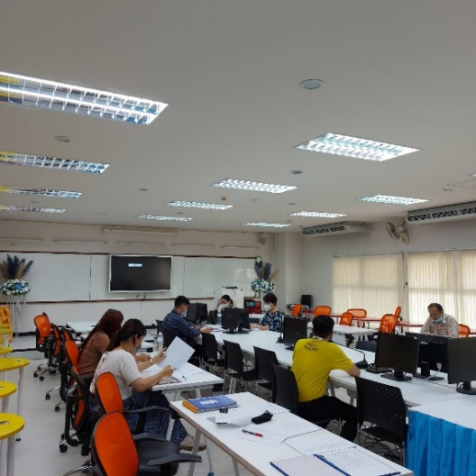
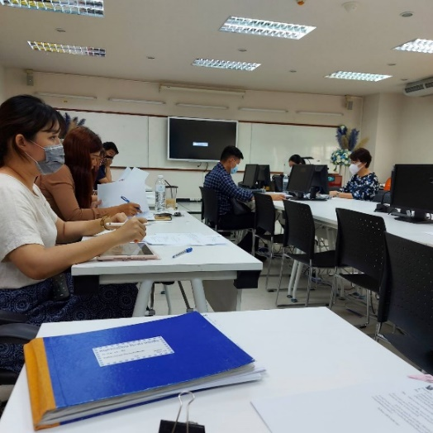

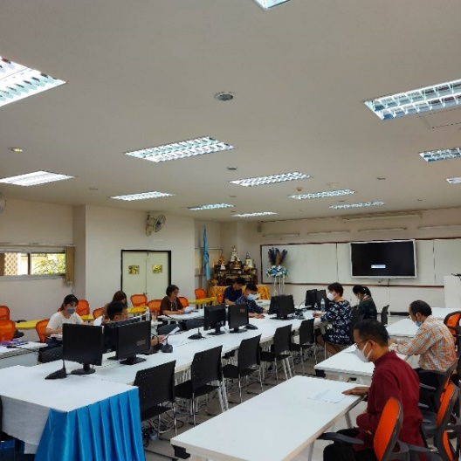
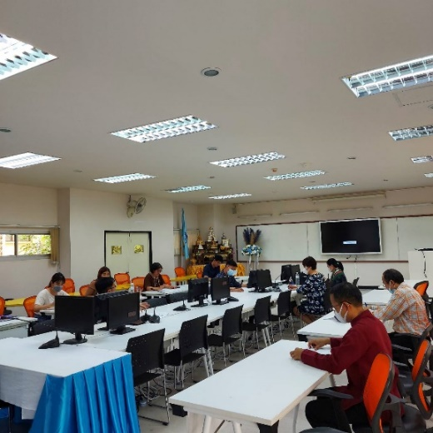

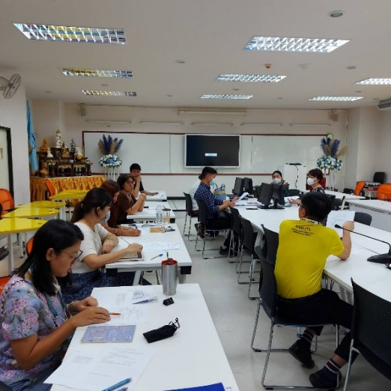
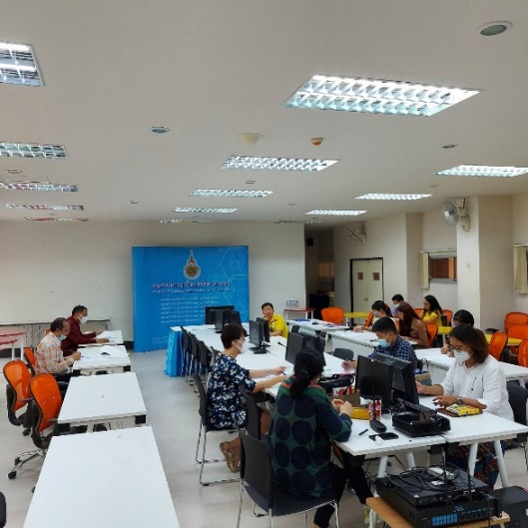

ภาพกิจกรรมการแลกเปลี่ยนเรียนรู้
การจัดการเรียนการสอนออนไลน์ที่ส่งผลให้เกิดประสิทธิภาพสูงสุด

